Implantación en empresa

Introducción

* + Objetivos¿? Conseguir en la empresa implantar gazebo-ros
  + Metodología¿? Seguir curso, y empezar a realizar más ejemplos que se propongan
  + Contenidos¿? Identificar las tecnologías que vamos a usar y curva de aprendizaje (Gazebo, SDF, rviz, ROS)
  + Temporalidad¿? 6 meses de aprendizaje y después implantarlo

Estudio Mercado

* Ventajas para los clientes (simular su entorno a medida, cambios en la programación seguros, pedir nuevos planos, tiempos, automatización)
* Otras empresas (JBT(usa simuladores), EGemin, electric-80…(no he encontrado sigo buscando), Empresas que usan ROS: grupos de investigación, start-ups focalizadas en robotica movil, etc (erle robotics: empresa que comercializa con ROS) (<http://www.startupedmonton.com/> une gente que interese tema de ros para empresas)

Recursos

* Recursos humanos(5 ingenieros aprender a manejar ver varias etapas del grupo de trabajo)
* Conocimientos previos necesarios(Todos titulados, ingenieros)

Plan financiero

* Costes económicos de licencias y hardware(costes de ros, gazebo etc mayoría 0€, equipos, usar anfitrión linux)
* Costes económicos de trabajadores (sueldo de un ingeniero y tiempo de aprendizaje)
* Balance de coste de implantación(incluir análisis DAFO)
* Previsión de ingresos(como es poca la inversión se verá que es poco el gasto)
* Previsión de nuevos gastos(nuevos ordenadores únicamente)
* Plan de amortización(A partir del primer año

Conclusión(Si se recomienda)

**Introducción**

Los antecedentes de este proyecto se sitúan en el departamento de I+D de la empresa ASTI donde surgió la posibilidad de incorporar simuladores de entorno donde podrían realizar tareas de inspección y mantenimiento de una manera más sencilla y eficiente.

La introducción de un simulador en la empresa podría facilitar en gran manera todas las tareas que se desarrollan en la empresa, ya sea desde el punto de las pruebas de programación, así como prevenir errores, inspeccionar máquinas...

El simulador propuesto es Gazebo, que destaca por tener un motor de renderizado avanzado, soporte para plugins, programación en la nube, un enorme repositorio con la mayoría de robots comerciales y una extensa gama de sensores y cámaras.

Como complemento ideal de este simulador, aparece el sistema operativo para robots ROS, que está creciendo a un ritmo trepidante, cada vez más y más investigadores de todo el mundo se están sirviendo de las ventajas que ROS ofrece para sus propios proyectos. De hecho, según algunas fuentes, solo en 2016 se han destinado más de 150 millones de dólares como capital de riesgo en negocios fundamentados en ROS, lo cual dice mucho sobre la relevancia de este sistema operativo.

La viabilidad de llevar este avance tecnológico a cabo depende de las dificultades que pueda haber en el desarrollo de esta tecnología, así como de cuanto costoso es aprender un sistema tan innovador y del que no se tienen muchas referencias, o las dificultades de adaptarlo a una empresa.

En este informe intentaremos, con lo aprendido durante estos 4 meses a ver los puntos más relevantes, para más tarde evaluar su viabilidad para apostar por ello de manera futura.

**Identificar las tecnologías**

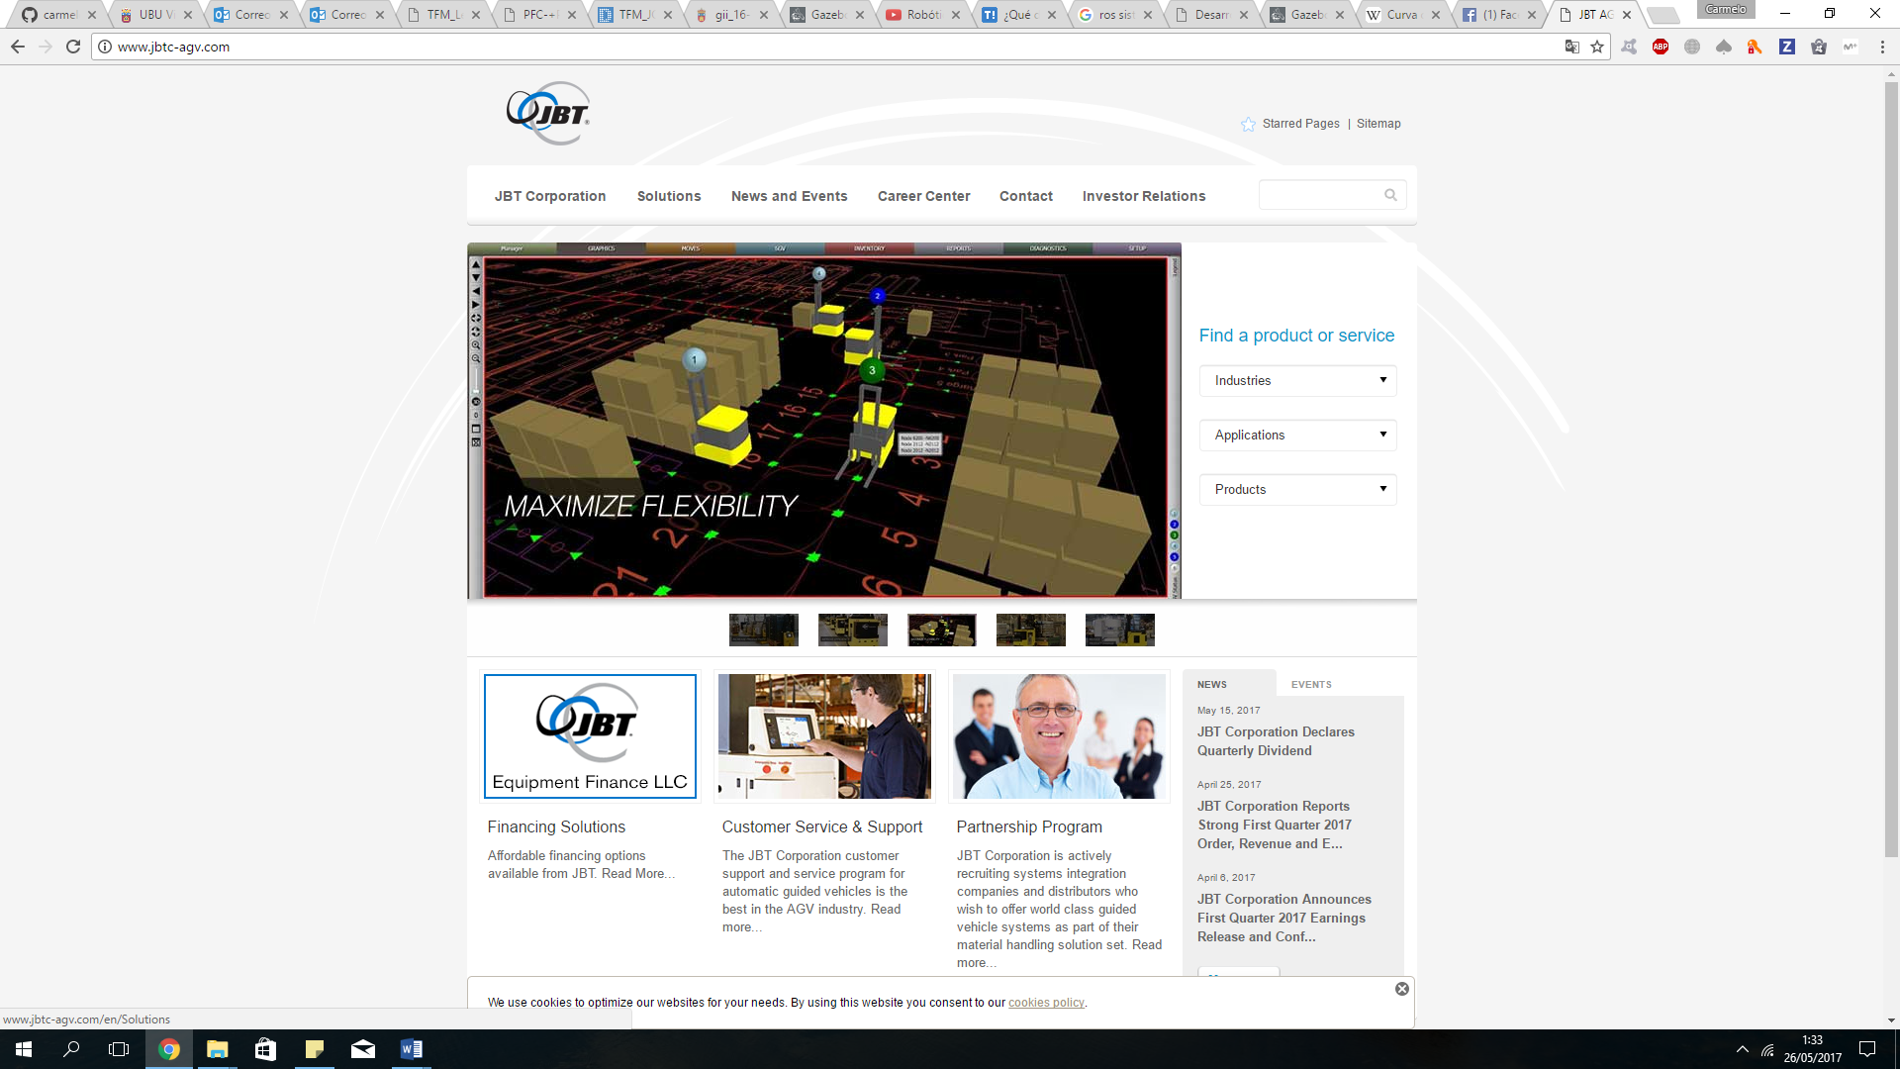

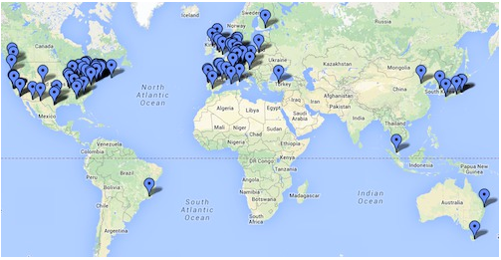

En los últimos años, ROS ha crecido para incluir una gran comunidad de usuarios en todo el mundo. Históricamente, la mayoría de los usuarios estaban en laboratorios de investigación, pero cada vez estamos viendo la adopción en el sector comercial, especialmente en robótica industrial y de servicios.

La comunidad de ROS es muy activa. De acuerdo con las mediciones hechas en [www.ros.org](http://www.ros.org), la comunidad ROS cuenta con más de 1.500 participantes en los [ros usuarios](http://code.ros.org/lurker/list/ros-users.html) lista de correo, más de 3.300 usuarios en la colaboración [wiki de documentación](http://wiki.ros.org/) , y unos 5.700 usuarios en el impulsado por la comunidad [ROS Respuestas](http://answers.ros.org/) Q y un sitio web. El wiki tiene más de 22.000 páginas wiki y más de 30 ediciones de páginas wiki por día.La Q y un sitio web tiene 13.000 preguntas realizadas hasta la fecha, con una tasa de respuesta del 70 por ciento%.

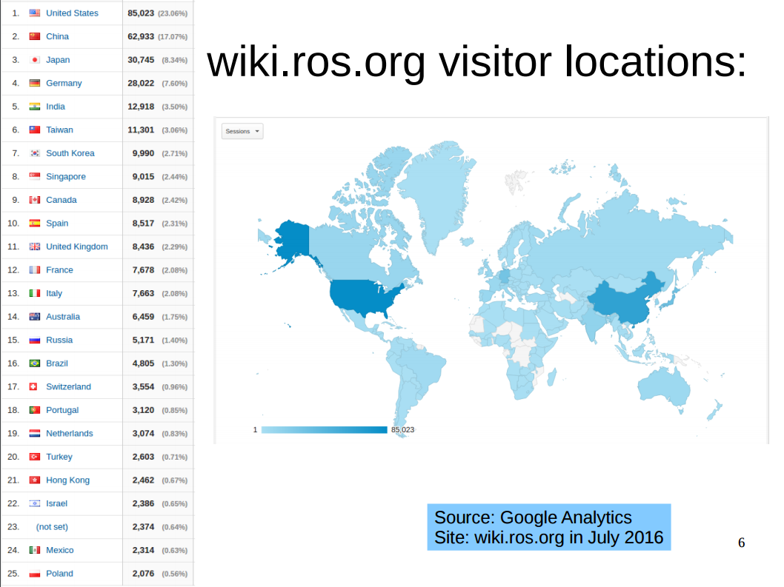

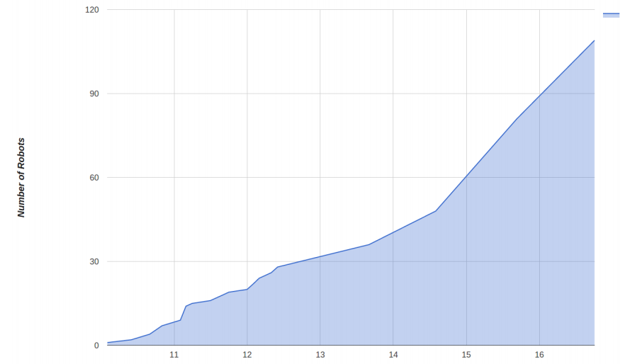

**Numero de robots validos cada año**

The number of different types of robots available to the community with ROS drivers.

Robot tiene las subclases pintar parametrizar etc etc